绝密★启用前
2013年普通高等学校招生全国统一考试（天津卷）
文科综合政治部分试题

- 党的十八大明确指出，到2020年实现城乡居民人均收入比2010年翻一番。这一目标的提出，体现了“居民收入增长和经济发展同步”的原则，顺应了人民过上更好生活的新期盼。实现居民收入倍增
  - 要大力发展社会生产力 ②要着力调整国民收入分配格局
③是全面建成小康社会的要求 ④是促进收入分配公平的根本措施
A. ①②③ B. ①②④
C. ②③④ D. ①③④
2.在新一代移动互联网技术的浪潮下，全球许多名骚一时的大企业陷入困境；曾作为无线通信代名词的摩托罗拉被他人掌控；家电行业先驱索尼，松下和夏普巨霸亏损；原来全球最大的智能手机平台塞班系统，如今只剩下2.6%的市场份额。这些案例表明
A.拥有最先进的技术储备，是企业长盛不衰的重要保障
B.缺乏国家必要的技术规划，是企业由盛而衰的主要原因
C.缺乏用于技术创新的资金投入，是企业竞争失利的根本原因
D.适应市场发展趋势的技术创新，是企业保持竞争力的关键因素
3.下图是2004-2012年我国对外贸易指标，图中数据显示
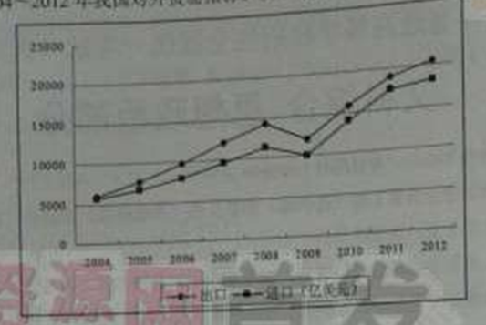
A.产品进口优化了国内的产业结构
B.产品出口拉动了我国经济的增长
C.我国国内市场竞争的国际化趋势增强
D.我国“走出去”的步伐不断加快

4.茶文化在我国有悠久的历史。“东方美人”是台湾苗粟出产的一种名茶，它由当地客家人种植，是被小绿叶蝉咬过的乌龙茶叶。很久以前，英国女王偶人品尝到此茶，将悬在茶杯里的茶叶赞叹为“正在跳舞的东方美女”，茶名由此而得，这种茶的曼妙之处还在于可用冰水浸泡，透过冰滴壶，一滴滴冰水滤过茶叶，茶汤香气馥郁，色若琥珀。这表明
- 文化对社会法阵有重要影响 B. 人们在时间中创造并享用文化
C. 文化能够增强人得精神力量 D.人们的实践受到文化潜移默化的影响

5.“虽然不言不语，叫人难忘记，那是你的眼，明亮有美丽……”当年蔡琴在演唱这《你的眼神》时，就曾以特有的韵味打动过无数听众，在今春“我是歌手”的电视节目上，林志炫以不同以往的方式演唱此歌，诠释经典，在次让人如痴如醉。由此可见，文化表演应该
①为人民大众所喜闻乐见 ②倡导风格与形式的多样化
③立足于满足市场需求 ④ 坚持继承和创新的统一
A.①②③ B. ①③④ C. ①②④ D. ②③④
6.漫画《坚持原则》中的人错在
A．一意孤行，没有尊重客观规律
B．因循守旧，没有发挥主观能动性
C．生搬硬套，没有做到从实际出发
D．顾此失彼，没有一分为二地看问题
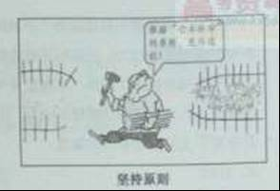
7.近年来，人类对物质世界的探索不断取得新的进展，2012年3月，大亚湾中微子实验国际合作组织宣布发现了一中新的中微子振荡，有助于破解反物质消失之谜，2013年3月，清华大学和中国科学院联合宣布首次在实验上观测到量子反常霍尔效应，被誉为“一个诺贝尔奖级别的发现”。科学家的这些发现再次证明
A．思维与存在具有同一性
B．存在就是被感知
C．具体科学是哲学的基础
D．哲学源于对世界的惊异
8在《集安高句丽壁画》一书中，作者称图一为“剁肉图”，把古人右手所持工具看作菜刀；后有研究者结合该书图二“烤肉串”和图三“厨师扇风”，认为古人右手拿的是史称“便面”的中国古扇，因此图一应叫“烤肉图”。对文物图像命名中存在的不同见解，应坚持观点是

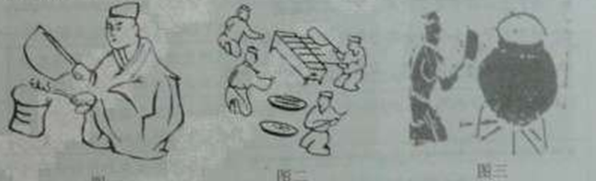
A．真理是客观的，是对客观对象的认识
B．对同一确定对象的认识，真理只有一个
C．真理是有条件的，都有自己的适用范围
D．真理是具体的，是相对特定的过程而言的
9.网络反腐的成效被形象地称为“小鼠标绊倒大贪官”。今日，为鼓励广大网民依法如实举报违纪违法行为，回应网民对反腐倡廉领域热点问题的关注，人民网、新华网等主流网络同步退出来网络“举报监督专区”。“举报监督专区”的设立
①体现了人民民主的广泛性 ②推动了反腐与网络功能的良性互动
③拓宽了公民政治参与的渠道 ③确保了国家权力在阳光下运行
A．①③ B．②④ C．①④ D．②③
10.在社会主义市场经济逐步建立与完善的过程中，政府机构改革的声音与步伐始终伴随，建立公共服务型政府的改革路径日渐清晰，建立公共服务型政府是
①树立政府权威的需要
②构建社会主义和谐社会的需要
③提高为人民服务能力和水平的需要
④提高为经济社会发展服务能力和水平的需要
A．①②③ B．①②④
C．①③④ D．②③④
11.和平犹如空气和阳光，受益而不觉，失之则难存，没有和平，发展就无从谈起。国家无论大小、强弱、贫富，都应该做和平的维护者和促进者。这表明
A．各国无论大小强弱都应一律平等
B．维护世界和平是全世界人民的共同愿望
C．世界和平是人类社会存在和发展的基本条件
D．和平与发展相辅相成，发展是和平的坚实基础

第Ⅱ卷
注意事项：
- 用黑色墨水的钢笔或签字笔将暗淡写在答题卡上。
- 本卷共3题，共56分。
12.（8分）阅读材料，回答问题。
“一锅一饭，当思来之不易；半丝半缕，恒念物力维艰。”然而，近年来我国“舌尖上的浪费”非常严重，每年餐桌上浪费的食物相当于2亿人一年的口粮。2013年初，为响应中央历行节约。反对浪费的号召，北京市一家民间公益组织发起了吃尽盘中餐的“光盘行动”；人民日报微博随即响应，并得到众多网络媒体的关注和转载，使之急速升温。这一活动唤醒了人们的节俭意识，反映了社会公众对节约光荣，浪费可耻的广泛认同。
依据材料，运用《文化生活》的知识说明“光盘行动”引起社会共鸣的原因。

13.（10分）阅读材料，回答问题。
人民民主是社会主义的生命，人民代表大会制度以人民当家作主为宗旨，下表所列是十一届全国人大常委会的部分工作。
1 | 常委会审议的法律草案原则上都在中国人大网上公布，五年中先后向社会公布48件法律草案；同时健全吸纳公众意见反馈机制，积极回应社会关切
2 | 结合听取审议国务院有关报告开展专题询问，并通过电视、网络等媒体进行现场直播；对重点问题加强跟踪监督。
3 | 加强和改进代表联络服务工作，建立健全260多个全国人大代表小组，拓宽代表联系人民群众的渠道，支持代表通过多种形式听取和反映群众意见。
4 | 依照法定程序，保证常委会组成人员充分发表意见，在基本达成共识的基础上进行表决，实行一人一票，按照多数人的意见作出决定。
运用《政治生活》知识说明，材料中全国人大常委会的工作是如何保障人民当家作主的。

14.（38分）阅读材料，回答问题。
材料一
2004—2011年我国汽车消费及相关指标

私人轿车保有量（万辆） GDP（万亿元）人均收入（元） 汽车工业销售产值/GDP（%）

2004 600 16.0 6179 5.62
2006 1149 20.9 7668 6.70
2008 1947 30.1 10271 6.31
2010 3443 39.8 14394 7.54
2011 4322 47.1 16241 10.40

材料二
当越来越多的人争先恐后地实现了“有车一族”的梦想之后，车也带来了诸多问题。相关资料显示，机动车尾气排放是造成空气污染的重要原因。汽车带来的道路拥堵也成为了城市交通的最大问题，然而仍有超过60%的城市居民愿意选择私家车作为日常出行方式。
- 根据材料一和材料二，运用《经济生活》的知识说明，应该如何看待我国汽车消费增长。（12分）

- 在国外成熟汽车市场中，汽车生产企业会以提供消费信贷的方式刺激消费需求；而通过借贷刺激社会总需求也是现代市场经济国家通用的经济调控手段之一。运用《经济学常识》知识回答，最早提出以赤字财政扩大有效需求的经济学家是谁。其理论依据是什么。（10分）

- 我国现在已经成为汽车生产大国，但还远未成为汽车强国。要从汽车生产大国成为汽车强国，创新是关键。请用唯物辩证法的知识予以说明。（10分）

（4）成为汽车强国是产业梦，成为“有车一族”是家庭梦，青年学生也有自己的梦。青年学生的个人梦想无论多么色彩斑斓，都只有融入到国家和社会的发展之中才能实现。请分别运用《生活与哲学》和《政治生活》中的一个知识，探讨为什么个人梦想的实现必须与国家和社会的发展相联系。（6分）

绝密★启用前
2013年普通高等学校招生全国统一考试（天津卷）
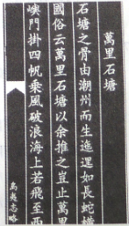
文科综合历史部分试题
1．右图为《岛夷志略》片段。从其内容判断，该著作的出现应不晚于
A．秦汉时期
B．隋唐时期
C．宋元时期
D．明清时期
2．“从宋代起，棉花开始成为一种重要纺织原料……到了元代，丝、麻、棉鼎足而三，明代以后，棉花的重要性超过麻。”出现这些变化的前提条件是
A．政府的大力推广
B．棉纺织技术的改进
C．商品经济的发展
D．棉花成为经济作物
3．孟德斯鸠认为，共和政体是全体人民或仅仅一部分人民握有最高权力的政体；君主政体是由单独一个人遵照固定的和确立了的法律执政；专制政体是按一个人的意志行使权力。他主张实行的政体是
A．民主共和 B．贵族共和 C．君主立宪 D．君主专制
4．有国外学者说，如果世界结束于1820年，一部此前300年全球经济史的主体就会是东亚；只有结尾的简短一章可能提到遥远的大西洋沿岸。这里的“结尾的简短一章”主要指的是
A．新航路开辟 B．西方早期殖民扩张
C．工业革命 D．资本主义世界体系确立
5．“不识国民之原理，不通世界之大势，不知政治之本原……而仅摭拾泰西皮毛，……遂乃自足。”上述言论应当是
A．顽固派对洋务派的批评 B．洋务派对顽固派的批评
C．洋务派对维新派的批评 D．维新派对洋务派的批评
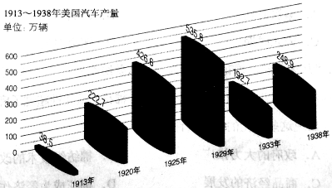
6．据《中国报学史》统计，武昌起义胜利后半年内，全国报纸由100多家迅速发展到500多家，总销量达到4200万份。出现这一现象的主要原因是
A．人们关心社会变革，希望了解世界变化
B．《临时约法》规定有言论、出版等自由
C．大力提倡白话文使阅读报纸的人数激增
D．人们普遍赞成民主共和，反对君主专制
7．下图中，美国汽车产量1933年发生了较大变化。其主要原因是
- 消费者购买力下降
B．厂家生产能力下降
C．政府限制汽车生产
D．汽车销售价格上涨
8．毛泽东说：“殖民地半殖民地国家的革命，在一定历史时期中所采取的国家形式，只能是第三种形式…… 这是一定历史时期的形式，因而是过渡的形式。”这里所说的国家形式是
A．民主主义国家 B．新民主主义国家
C．资本主义国家 D．社会主义国家
9．天津著名中药企业达仁堂如今已有百年历史。20世纪50年代纳入国家集中统一管理后，原有分号与其全部脱钩，达仁堂只管生产，不管销售。在20 世纪90 年代中期的发展中，该企业曾一度“拔剑四顾心茫然”。造成其“茫然”的主要原因是
A．集中统一管理使企业失去活力 B．企业产品质量下滑
C．企业失去分号，力量削弱 D．企业尚未适应市场经济
10．右图所反映的经济组织，其突出特征是
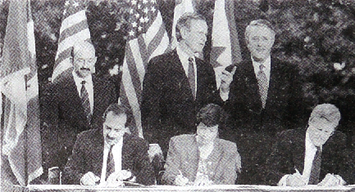
A．成员国政治经济一体化
B．成员国经济技术合作多样化
C．成员国经济发展均衡化
D．发达国家与发展中国家优势互补
11．凯末尔说：“我们希望成为一个现代化国家，我们的头脑愿意接受现时代思想，但我们仍得保持自身不变。”为此他推行的改革有
①废除政教合一 ②用拉丁字母拼写土耳其语
③走苏俄发展道路 ④大力发展农业
A．①② B．①③ C．②③ D．②④

12．（18分）阅读材料，回答问题。
材料一
刘邦接受了皇帝的称号，皇帝之下设三公九卿……地方行政系统仍是郡、县、乡、亭、里。郡有郡守、郡尉等，分掌政治、军事、监察之权。县分大小，万户以上设县令，万户以下设县长。
——樊树志《国史概要》
（1）材料一反映了汉初哪些政治制度？指出其渊源。（5分）

材料二
“汉高祖……矫秦县之失策，封建王侯, 并跨州连邑,有逾古典。”这些受封的诸侯王和列侯都是“有土之爵”，在其封地上享有两大特权：一是“自置吏”，二是“得赋敛”。
——摘编自周振鹤《中国地方行政制度史》
（2）依据材料二，说明汉初“矫秦县之失策”的措施及具体内容，（4分）结合所学知识指出这一措施导致的后果。（2分）

材料三
汉武帝规定诸侯王除由嫡长子继承王位外，“以私恩自裂地，分其子弟”为列侯，而由皇帝制定这些侯国的名号，分别隶属于汉郡。淮南王刘安谋反，“国除为九江郡”；衡山王刘赐谋反，“国除为郡”。又颁布律令，规定王国官员地位低于一般官员，限制人们与诸侯王交游。从此，王国与汉郡无异。
——摘编自邱树森、陈振江主编《新编中国通史》
（3）依据材料三，结合所学知识，列举汉武帝解决王国问题的措施，（5分）并分析其意义。（2分）

13．（22分）阅读材料，回答问题。
材料一
自从德国打了败仗，“公理战胜强权”，这句话几乎成了人人的口头禅。……德国倚仗着他的学问好，兵力强，专门侵害各国的平等自由，如今他打得大败，稍微懂得点公理的协约国，居然打胜了。这就叫做“公理战胜强权”。
——《独秀文存》
（1）材料一中，陈独秀评论的是哪一重大历史事件？为什么中国人非常关注这一事件？（4分）

材料二
1918年11月，北京大学举行集会。胡适在演讲中说：“这一次协商国所以能大胜，全靠美国的帮助。美国所以加入战国，全是因为要寻一个‘解决武力’的办法。”“如今且说美大总统所主张，协商各国所同声赞成的‘解决武力’的办法……”
——彭明《五四运动史》
（2）材料二中的“协商国”主要指哪些国家？胡适为什么说“协商国所以能大胜，全靠美国的帮助”？美国提出了怎样的“解决武力”的办法？（5分）

材料三
在北京大学1918年11月所组织的演讲中，李大钊说：“我老老实实讲一句话，这回战胜的，不是联合国的武力，是世界人类的新精神。不是那一国的军阀或资本家的政府，是全世界的庶民。……这新纪元的世界改造，就是这样开始。资本主义就是这样失败，劳工主义就是这样战胜。”
——《北京大学日刊》1918年12月6日
（3）结合所学知识，指出李大钊演讲的题目。演讲中提到的“新纪元的世界改造”指的是什么？演讲反映中国思想界发生了什么变化？（6分）
（4）综合上述材料，分别概括陈独秀、胡适、李大钊的观点，（3分）并分析当时的国内背景。（4分）

14．（16分）阅读材料，回答问题。
材料一
（英国）汤申家族最重要的收入来源是出租牧羊场。16世纪初，该家族出租了16个牧羊场。……汤申家族还按照资本主义方式从事经营活动。1516年，该家族养羊数量达1．8万只，从中得到了丰厚的收入。
——摘编自沈汉《英国土地制度史》
（1）根据材料一并结合所学知识判断：汤申家族拥有的牧场较多，可能与当时英国什么经济运动有关？汤申家族属于哪个社会阶层？（4分）

材料二
1660年代至1760年代，英国东部地区发生了农业技术革命。其中一项新技术叫做“四区轮作制”，即分别在农场的四块土地上种植芜菁、小麦、萝卜、大麦，四年里轮流更换，不让任何地块休闲，同时又能保持地力。
右表是对1660年和1760年英国东部粮食产量的一种估算。
单位：蒲式耳／英亩
年份 | 小麦 | 稞麦 | 大麦 | 燕麦
1660 | 12．8 | 14．1 | 13．9 | 13．1
1760 | 25．5 | 25．0 | 30．9 | 38．3

——摘编自《历史研究》2012年第3期

（2）材料二中的“四区轮作制”能推行，需以什么样的土地关系为前提？指出英国农业技术革命所产生的结果。（4分）
（3）综上并结合所学知识，阐述土地关系和农业生产的变化对英国社会经济发展所产生的影响。（6分）这对当前我国农业发展有何借鉴意义？（2分）

绝密★启用前
2013年普通高等学校招生全国统一考试（天津卷）
文科综合地理部分试题
第Ⅰ卷
读图1，回答第1题.
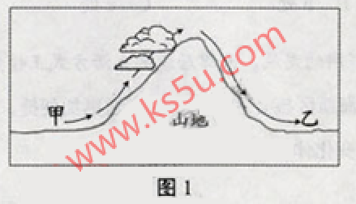
1.下列曲线图，正确反映图1气流运动过程中气温、降水可能性变化趋势的是
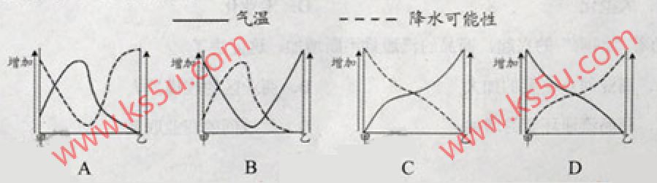

某中学地理小组对图2所示区域进行考察。读图回答2-3题。
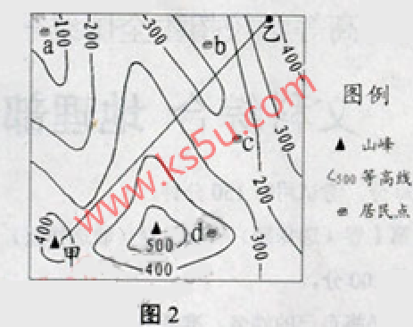

2.在同学们绘制的地形剖面图中，依据图2甲、乙两处连线绘制的是
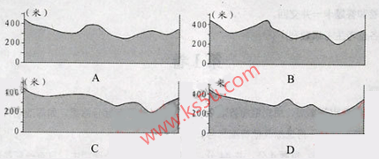
3.为了保护生态环境，当地政府计划将图2中a，b，c，d四处居民点集中到一处。地理小组建议居民点集中建在水源最丰富的地方，该地应选在
A. a处 B. b处
C. c处 D. d处
4.随着轨道交通和互联网的发展，天津居民的生活方式正悄然发生着改变为了使中心城区与滨海新区核心区间的客运交通更加便捷，我市实现了津滨轻轨与市内地铁的连通，这一变化体现了我市轨道交通的
A. 高速化 B. 网络化
C. 大型化 D. 专业化
5.随着“网购”的兴起，商品的流通量不断增加，这促进了
A. 商业网点密度的加大 B.商业区的规模扩大
C.商品流通环节的增加 D.地域间的商业联系

读图3，回答6~7题。
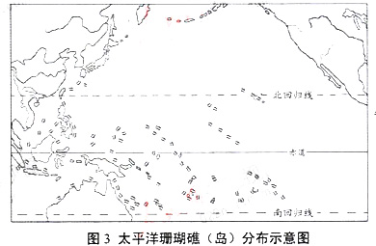
6.据图3中珊瑚礁（岛）分布状况判断，珊瑚适宜生长在
A.岛屿周围的浅海 B.有暖流经过的浅海
C.温暖清澈的浅海 D.有河水注入的浅海
7.图3中一些珊瑚岛海岸，分布着珊瑚碎屑组成的沙滩。这些沙滩形成于
A.风化作用 B. 侵蚀作用
C.搬运作用 D. 沉积作用
图4所示照片是摄影师在夜晚采用连续曝光技术拍摄的。照片中的弧线为恒星视运动轨迹。读图回答8~9题。
8.据图4判断，摄影师拍摄的地点位于
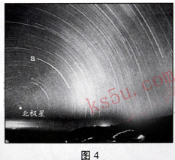
A. 低纬地区 B. 中纬地区
C. 北极地区 D. 南极地区
9.图4中a恒星视运动转过的角度约为50º ,据此判断摄影师连续拍摄的时间为
A.1个多小时 B. 3个多小时
C.5个多小时 D. 7个多小时

2009年4月14日晚，渤海沿岸发生了一次较强风暴潮。这次风暴潮是有低压系统、向岸风共同引起的，海水涌向陆地，给沿岸地区造成较大损失。读图5，回答10-11题。
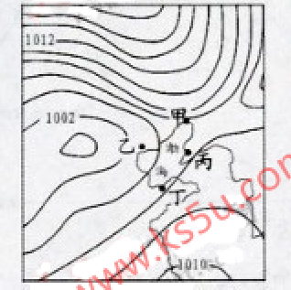
10.据图5所示气压分布状况判断，当时受风暴潮影响最严重的地区是
A.甲 B. 乙 C. 丙 D. 丁
11.在渤海沿岸，能有效抵御风暴潮的措施是
A. 完善预警系统 B.围海造田
C. 修筑沿海堤坝 D.建防护林

文科综合地理部分试题

第II卷

注意事项：
- 用黑色墨水的铅笔或签字笔将答案写在答题卡上。
- 本卷共2题，共56分。

12.（30分）读图文材料，回答问题。
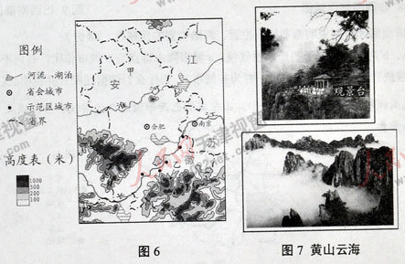

茶树适宜生长在温度为10-35摄氏度，年降水量在800毫米以上，空气湿度较大，坡度和缓，排水条件良好的地区。
（1）图6中所示、乙两地区，最适宜茶树生长的是 。 你是依据图6中哪些信息判断的？请列举两条并说明 。（9分）
近些年，在长江三角洲地区务工外来人员约30%来自安徽省。
（2）请说明长江三角洲地区吸引大量安徽人前来务工的主要原因 。（6分）
为了促进我国沿海地区外贸加工等产业向中部地区转移，国家在安徽省的长江沿岸城市设立了产业转入示范区。
（3）外贸加工等产业的转入，会给这些城市的产业发展带来哪些好处？（6分）

安徽省南部的黄山以奇松、怪石、云海等美景吸引了大量中外游客。
（4）游客怎样才能观赏到图7所示的黄山云海？请你提出两条建议。（6分）
（5）观景时，导游要求游客站在观景台上，除了方便观景，还有什么原因？（3分）

13.（26分）结合图文材料，回答问题。
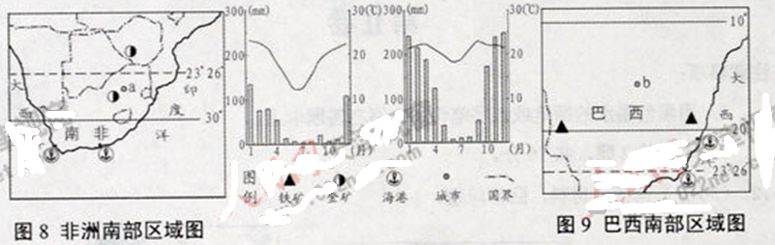

（1）请据图8分别说明南非纬度位置、海陆位置优越性。（8分）
（2）a、b两城市均属于热带草原气候。a城市降水特点与b城市相比，有何不同（两气候统计图中，左为a城市，右为b城市）？为什么？请据图探究并说明。（8）

我国铁矿资源贫矿多、富矿少。山东省从巴西等国进口优质铁矿砂，满足省内钢铁企业的需要。
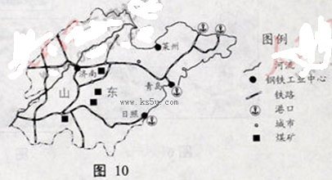

（3）图10中反映了哪些有利于山东省发展钢铁工业的区位条件？请列举两条。（6分）
非洲一些产金国面临着金矿开采难度加大，设备落后，成本提高等问题，近年来，我国一些矿业企业积极参与了非洲矿产开发的合作项目。
（4）填表说明，中、非矿业企业在金矿开发中是如何实现合作共赢的？（4分）
非洲矿业企业
金矿资源
中国矿业企业
①
开采、加工能力
②

2013年普通高等学校招生全国统一考试（天津卷）
文科综合政治部分试题参考答案
1-5 ADCBC 6-10 CABDD 11 C
12. ( 8 分） ①大众传媒具有强大的文化传递、沟通、共享功能。②中华传统美德对人们有着深远持久的影响。③社会主义荣辱观具有导向作用。
13. ( 10 分）①扩大人民有序参与立法的过程，做到科学立法、民主立法。 ②通过行使监督权促进政府改进工作，对人民负责。 ③支持人大代表更好地履行职责，代表人民利益。 ④坚持民主集中制原则，体现人民意志。
【答案】
14.（38分）( l ) ( 12 分） ①汽车消费增长体现了居民生活水平的提高。 ② 我国汽车消费增长的直接原因是居民收入水平的提高，根本原因是经济的发展，也受到攀比、从众等消费心理的影响。 ③ 汽车消费对经济增长有推动作用，不应盲目排斥。④汽车消费也带来了诸多问题，要求我们理性消费、绿色消费。
（2）（10分）①凯恩斯。
② 他认为在现实生活中存在着边际消费倾向递减、资木边际效率递减和流动偏好三大心理规律。由于这些规律的行存在，随着社会的发展必然出现有效需求不足的问题。为此，凯恩斯提出了赤字财政政策。
( 3 ) ( 10 分）
①发展的实质是新事物的产生和旧事物的灭亡，在一定意义上发展就是创新。（或辩证的否定是实现新事物产生和 旧事物灭亡的根本途径，它要求树立创新意识。）没有创新就不可能实现从汽车生产大国到汽车强国的发展。
②关健部分的功能及其变化对整体功能起决定作用，要重视关键部分的作用，抓住创新这一关健，能够推动汽车强国建设整体工作的开展。
③主要矛盾对事物发展起决定作用，要坚持重点论，抓住创新这一重点，是实现汽车强国的关键。
④创新能够推动社会生产力的发展。
( 4 ) ( 6 分）
《生活与哲学》
社会提供的客观条件是实现人生价值的基础，人要实现自己的价值，必须利用社会提供的各种条件。（或整体统帅部分，部分服从和服务于整体；或个人价值的选择要自觉遵循社会发展规律，自觉站在广人人民群众的立场上。）
《政治生活》
坚持个人利益与国家利益相结合的原则。在我国，国家与公民个人的利益在根本上是一致的。（或坚持权利与义务统一的原则。权利的实现需要义务的履行，义务的履行确保权利的实现。）
（其他答案言之有理，可酌情给分）

2013年普通高等学校招生全国统一考试（天津卷）
文科综合历史部分试题参考答案

题号 | 1 | 2 | 3 | 4 | 5 | 6 | 7 | 8 | 9 | 10 | 11
答案 | C | B | C | C | D | A | A | B | D | D | A

12．（18分）
（1）皇帝制度、三公九卿制、郡县制。
承袭秦制。
（2）分封诸侯王国。
受封王侯在封地上可以自行任命官员、收取赋税。
王侯权力过大，危害中央集权。
（3）颁布推恩令分割王国封地；剥夺犯法诸侯王封地，改为郡县；颁布律令加强对诸侯的防范。
消除了地方割据势力，中央集权得到加强，巩固了国家统一。

13．（22分）
（1）第一次世界大战。
因为中国是一战的战胜国。
（2）英、法等国。
战争前期美国向协约国提供了大量物资；美国参战，大大增强了协约国的实力。
美国总统成尔逊提出“十四点原则”。
（3）《庶民的胜利》。
俄国十月革命。
中国先进的知识分子向苏俄学习，开始宣传马克思主义。
（4）陈独秀：协约国的胜利是“公理战胜强权”。
胡适：“美国的帮助”使协约国取得胜利。
李大钊：一战的胜利是“庶民的胜利”。
北洋政府时期，中国民族资本主义进一步发展，无产阶级队伍壮大；新文化运动解放人们思想。

14．（16分）
（l）圈地运动。
新贵族。
（2）大土地所有制。
粮食产量大幅增加。
（3）圈地运动为工业革命提供了劳动力和资金；大农场的形成有利于农业技术革命；农业产量的提高有利于工业化和城市化进程。
农业走规模化经营道路更能适应现代化需要。

2013年普通高等学校招生全国统一考试（天津卷）
文科综合地理部分试题参考答案
1-5 BCABD 6-10 CDABB 11 C
12 【答案】
（1）乙地；乙地位于淮南以南，属于亚热带湿润地区；据等高线特征判读，乙地地形为低山丘陵。
（2）就业机会多（劳动力需求量大），收入水平高（经济发展水平高）；距离安徽近（交通成本低；地理环境相近）
（3）优化产业结构；提高工业集聚效益（扩大产业效规模）。
（4）选择合适的位置（站在高处俯视）；选择合适的时机。
（5）保障游客安全。
13 【答案】
（1）位于中、低纬度；热量充足；位于非洲南端，三面临海；成为海运交通要道（海运条件优越）。
（2）a城市年降水量比b城市少，a城市雨季比b城市短。a城市位于南回归线与南纬30°之间，受副热带高气压影响较大；受副热带高气压带影响时间较长。（b城市位于赤道与南回归线之间，受赤道低气压带影响较大；受赤道低气压带影响时间较长）。
（3）有煤炭资源；海陆交通便利。
（4）①资金（技术、设备） ②经济效益（产品附加值；黄金产量）。

